если его не заметили, продвигайтесь к месту встречи, попутно показывая фотографии ребенка окружающим вас людям. Если вы заметили ребенка, не зовите его, а постарайтесь не терять его из виду и идите к нему. После того как вы нашли друг друга, не стоит ругать его за неправильное поведение. Внушите ребенку, что он не должен реагировать даже на самые интересные и заманчивые предложения незнакомцев, не должен принимать от незнакомых людей угощения, игрушки, сумки.

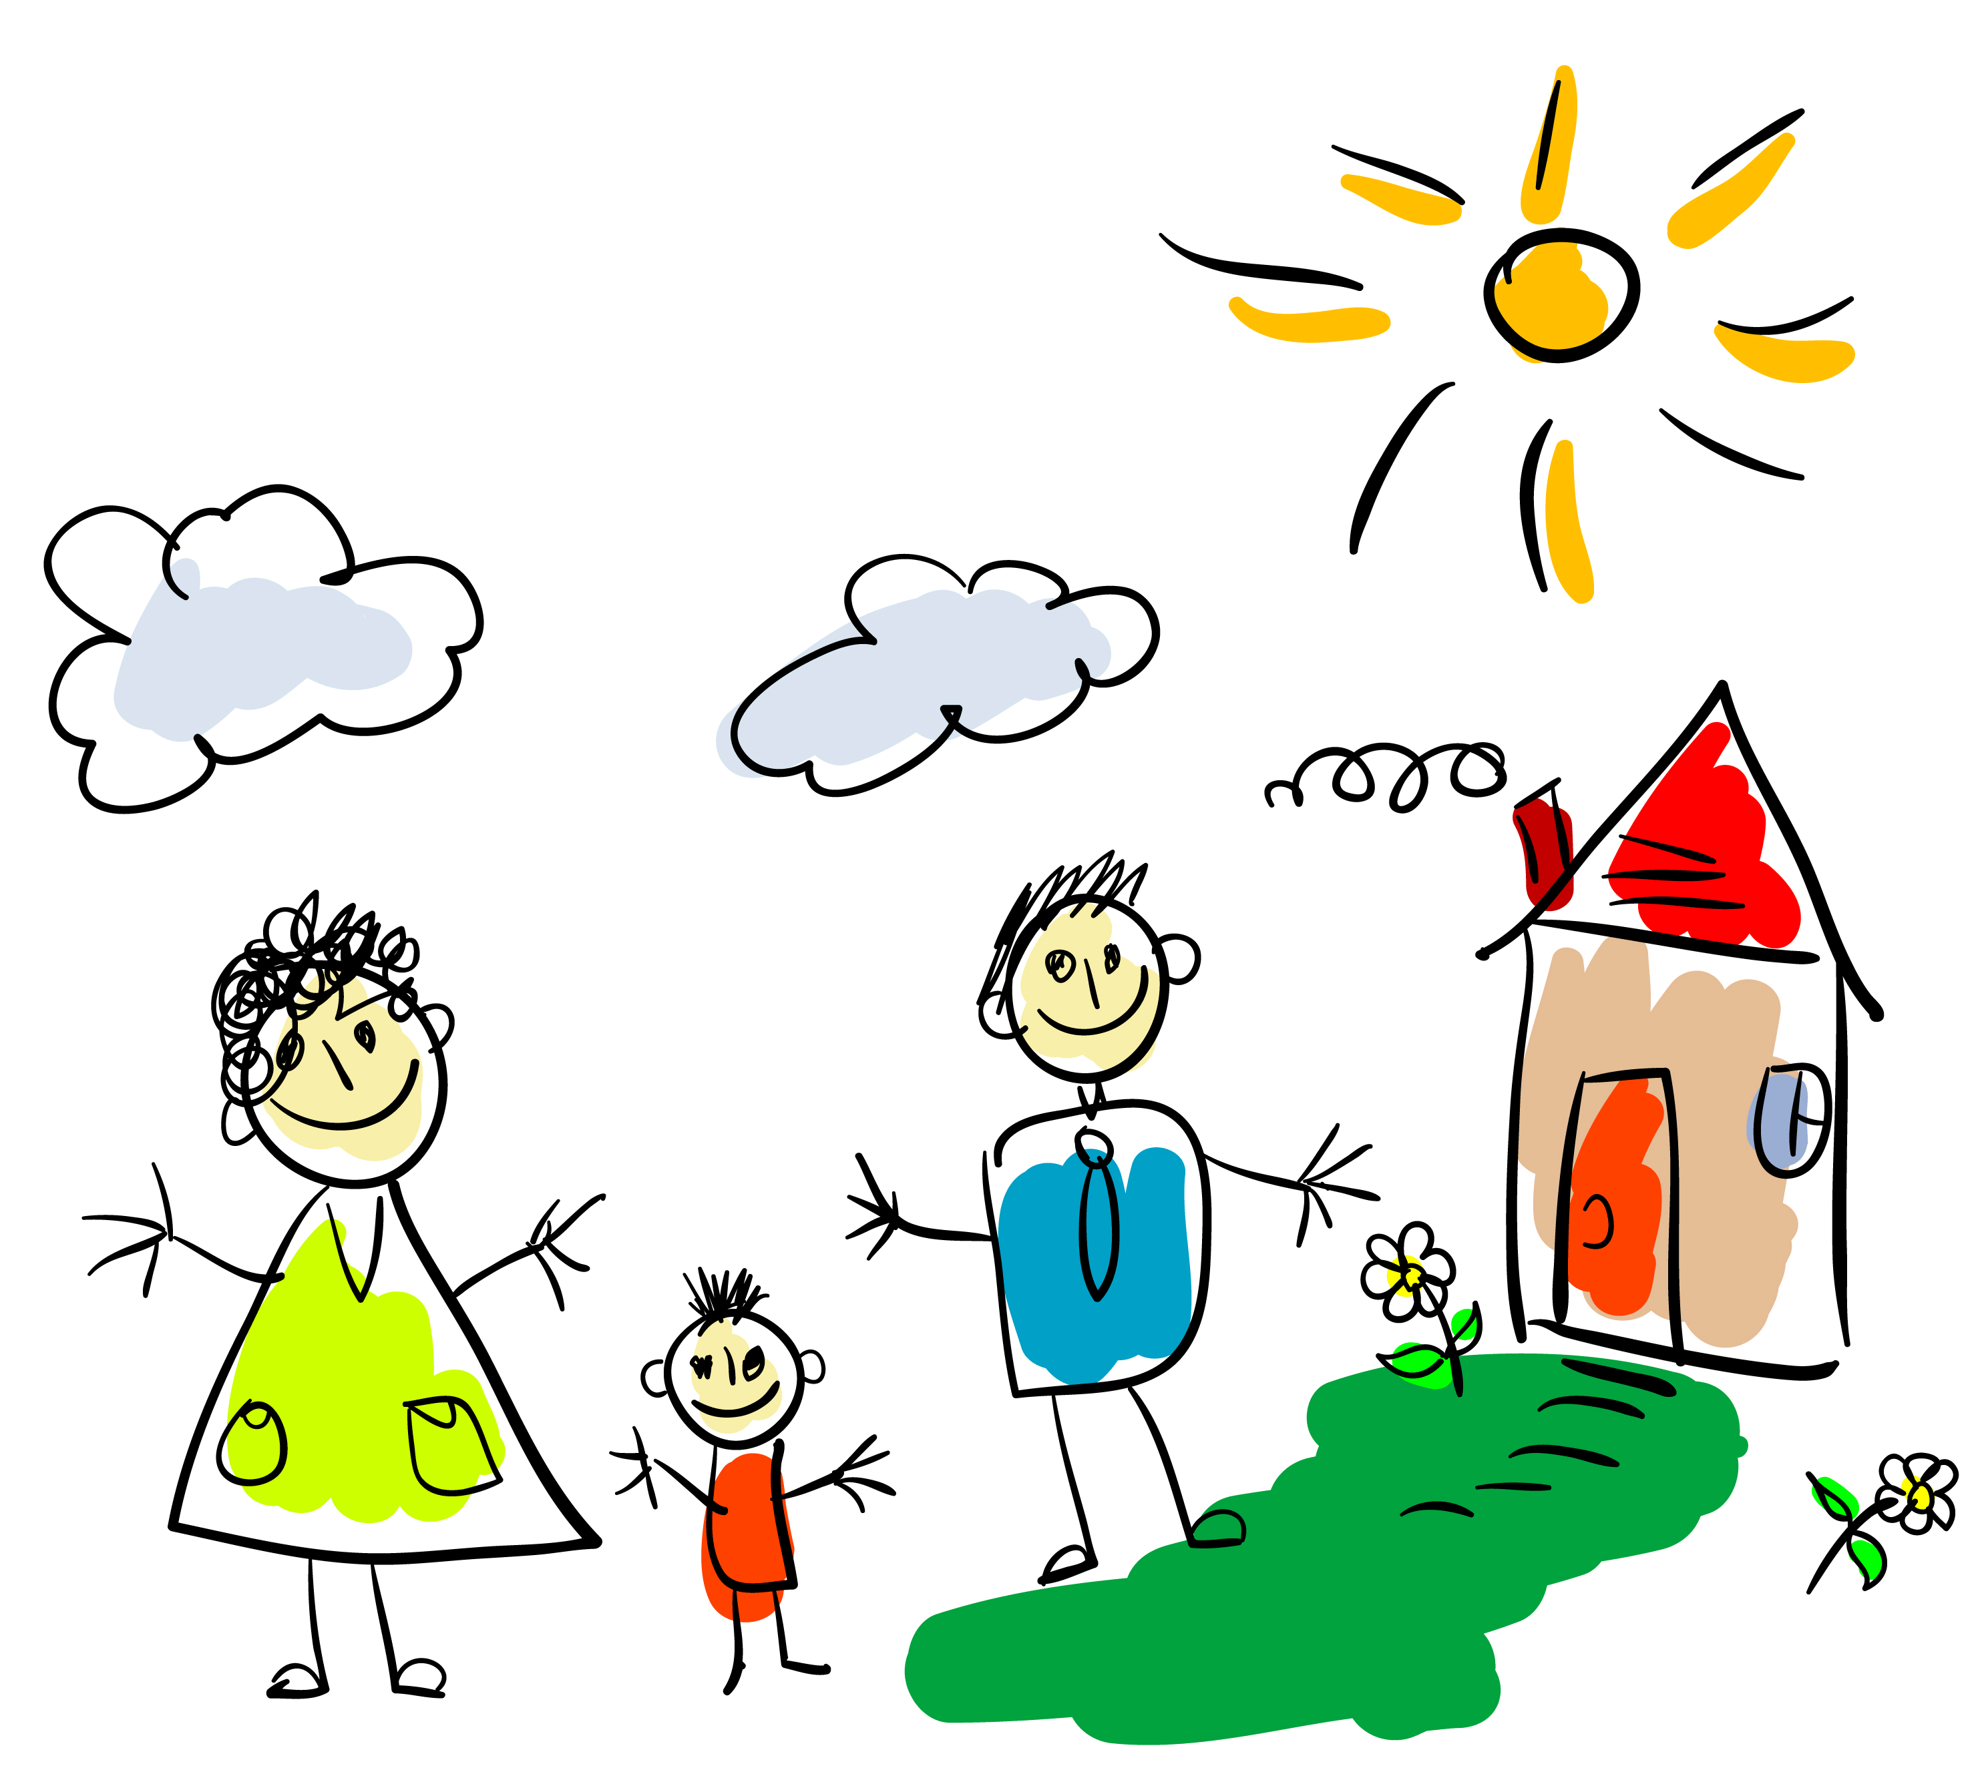

Муниципальное бюджетное общеобразовательное учреждение гимназия станицы Ленинградской


Памятка
(Для вас, родители!)

«Не упускайте
из виду своего ребенка, когда он ушел гулять»

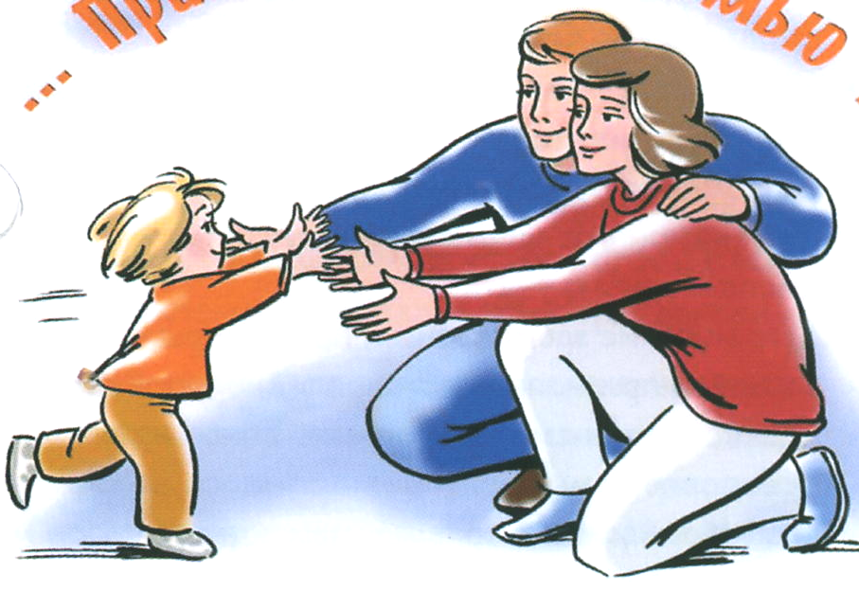

2014 год
Преступники часто пользуются доверчивостью детей. Ребенку необходимо объяснить, что не все люди безопасны в общении.
- Ребенок никогда не должен уходить из школы или детсада с незнакомыми людьми, даже если они сослались на вас.
- Если вы не сможете прийти за ним в школу или детский сад, предупредите об этом ребенка.
- Не забудьте известить (учителя) воспитателя о том, кто придет за ребенком.
- Попросите (учителя) воспитателя связаться с вами, если за ребенком пришли посторонние люди, о которых вы его не предупреждали.
- Если вашего ребенка пытаются увести насильно, он должен привлечь к себе внимание людей.
- Если ребенка доставили в полицию, он должен сообщить свой адрес, телефон родителей и свое имя.
Растолкуйте своей дочери – подростку, что не надо на прогулку надевать дорогие украшения. Они могут стать причиной нападения.
Если вы отпустили ребенка гулять одного, присматривайте за ним из окна. Заметив, что к ребенку подошел незнакомый человек, позовите его домой или тут же спуститесь к нему сами. Оставляя ребенка на улице, договоритесь с кем-то из соседей, гуляющих с детьми, присмотреть за ним. Используйте места для игр, удаленные от шоссе или специально оборудованные площадки. Отпуская ребенка одного, предупредите его о наиболее опасных местах, в частности, о том, что нельзя заходить в подвал, на чердак, прятаться под машинами. Обязательно расскажите о правилах безопасности, если он любит кататься на велосипеде или роликовых коньках. Также предостерегите своих детей относительно общения с домашними животными. Пусть они запомнят – играть с чужими животными нельзя.
Если ребенок ушел из дома без родителей, он должен оставить записку, куда и с кем идет, когда вернется, а также оставить телефон для связи с ним. Надо приучить ребенка к тому, что, если он задерживается, то должен позвонить родителям и предупредить об этом. Если ребенок вдруг исчез из двора, постарайтесь узнать у тех, с кем он был вместе, куда и с кем он пошел. Поговорите с соседями и знакомыми, возможно, его видели в другом месте. Сообщите о случившемся в дежурную часть отдела полиции по месту жительства и участковому инспектору.
В случае, когда вы намерены пойти на массовое мероприятие, на гуляния, на рынок или в супермаркет, нужно приготовиться к чрезвычайным ситуациям. Для этого надо пришить к одежде ребенка метку или вышить ниткой имя, фамилию ребенка, телефон для связи и медикаментозные противопоказания. Оденьте ребенка в яркую одежду, которую вам будет легче заметить. Возьмите с собой фотографии ребенка. Покажите ребенку приметное место, где вы с ним можете встретиться, если потеряете друг друга. Не разрешайте ребенку держать вас за юбку, рукав или ручку сумки, держите его за руку сами.
Если ребенок потерялся, оглянитесь по сторонам, громко окликните его по имени и фамилии, и

